МДОУ «Детский сад № 126» г. Ярославля

Консультацию подготовила: воспитатель Колоскова Я.И.

*Консультация для родителей*

«**Рисование пластилином – пластилинография**»

|  |
| --- |
| Мы рисуем пластилином  Разноцветные картины:  Солнце, звёзды и луну,  Детства добрую страну!  Пластилин в руках – волшебный,  Всё, что хочешь – сотворим,  И для старой доброй Сказки  Дверь в наш мир приотворим! |

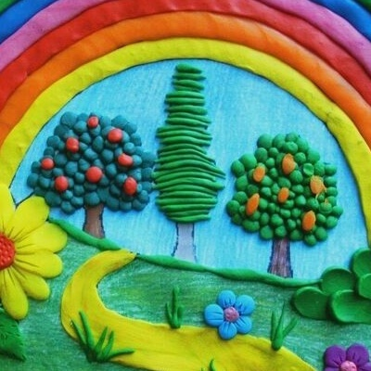

Жизнь человека - это процесс познания и наблюдения. Особенно в детстве ребенок сталкивается с огромным многообразием форм, красок и других свойств объектов. Ребенка окружает мир и природа, полные различных сенсорных признаков: звуки, запахи, цвета.

В процессе взаимодействия с предметами, малыш познает их свойства и характеристики: вкус, цвет, вес, температура, положение в пространстве. В будущем начальные представления о природе послужат основой для понимания взаимоотношений и взаимосвязей в ней. Именно дошкольный возраст - самый продуктивный и важный для накопления представлений об этом большом мире и развития всех органов чувств. Поэтому желательно как можно больше времени уделять познанию и изучению всевозможных предметов.

*Один из способов, направленных на сенсомоторное развитие и творческое мышление детей - работа с пластилином.* Лепка - самый осязаемый вид художественного творчества.

В настоящее время практически каждый ребенок знаком с пластилином в той или иной форме. Пластилин - очень мягкий материал, отличающийся своей пластичностью и послушностью. Деткам очень нравится работать с ним, ведь они чувствуют себя настоящими творцами. Сегодня я познакомлю родителей не с самым популярным, но очень интересным направлением взаимодействия с пластилином - пластилинографей, которую также часто называют живописью с помощью пальцев, рисованием пластилином.

**Пластилинография** – это нетрадиционная техника работы с **пластилином**, принцип которой заключается в создании **лепной картины** с изображением полуобъемных предметов на горизонтальной поверхности.

Основной материал — пластилин, а основным инструментом в пластилинографии являются руки ребенка. Данная техника хороша тем, что она доступна детям дошкольного возраста, позволяет быстро достичь желаемого результата и вносит определенную новизну в творчество детей, делает его более увлекательным и интересным, что очень важно для работы с малышами.

Дети в младшем дошкольном возрасте уже достаточно хорошо знакомы с приемами работы с пластилином: раскатывание колбасок и шариков, сплющивание, вытягивание, слепливание деталей. При знакомстве с пластилинографией малыши приобретают новые навыки работы в технике размазывание пластилина тонким слоем по основе.

Сюжеты для работы, предлагаемые малышам, подбираются простые и легкие в исполнении. Например, распечатать какой-нибудь несложный рисунок и предложить детям с помощью пластилинографии «оживить» его яркими деталями.

Занятия пластилинографией способствуют развитию таких психических процессов, как внимание, память, мышление, а также развитию творческих способностей. Пластилинография способствует развитию восприятия, пространственной ориентации, сенсомоторной координации детей, то есть тех школьно-значимых функций, которые необходимы для успешного обучения в школе. Дети учатся планировать свою работу и доводить её до конца.

Занимаясь пластилинографией, у ребенка развивается умелость рук, укрепляется сила рук, движения обеих рук становятся более согласованными, а движения пальцев дифференцируются, ребенок подготавливает руку к освоению такого сложного навыка, как письмо.

В процессе обыгрывания сюжета и выполнения практических действий с пластилином должен идти непрерывный разговор с детьми. Такая организация деятельности детей стимулирует их речевую активность. Развиваются сенсорные эталоны (цвет, форма, величина, что занимает одно из центральных мест в работе с детьми по пластилинографии. При создании работы дети знакомятся со средствами художественной выразительности (пропорция, ритм, цвет, объем, фактура, колорит).

Обучение рисованию в технике пластилинографии следует начинать с учетом постепенного нарастания сложности материала. Развитие сюжета лучше начинать с предметных изображений: сначала нужно отработать все основные элементы сюжетного рисунка, а затем переходить к более сложным композициям. Также необходимо обращать внимание не только на техническую, но и на выразительную сторону деятельности.

Иногда ребенок отказывается от работы из-за страха, что он не справится с ней. Поэтому детям требуется поощрение. Успешное выполнение работы придает ребенку уверенность в своих силах, положительно настраивает его на дальнейшие задания.

*Особенности используемого материала.*

1. **Пластилин – материал объемный**, а значит имеющий вес. Поэтому для работы следует использовать не тонкие листы, а плотный картон, чтобы не происходило деформации основы при выполнении приемов придавливания, примазывания, сглаживания поверхностей создаваемых из пластилина объектов.

2. Чтобы картинка со временем не теряла своей привлекательности, следует **основу покрыть скотчем.** Это поможет избежать появления жирных пятен, работать на скользкой поверхности легче и при помощи стеки можно снять лишний пластилин, не оставляя следов.

3. Если работа выполняется в качестве подарка или для оформления комнаты, рекомендуется поверхность выполненной из пластилина композиции покрыть бесцветным лаком. Пластилин под лаковой пленкой со временем твердеет, изделие становится более ярким, с лакированной поверхности легче убирать пыль.

4. На рабочем столе ребенка должна обязательно присутствовать тканевая салфетка для рук, чтобы он мог воспользоваться ею в любое время, а после выполненной работы первоначально вытереть руки салфеткой, а затем вымыть их водой с мылом.

5. Работа с **пластилином трудоемкая**, требует усилий, поэтому детям необходим минутный отдых в процессе ее выполнения в виде физкультурных разминок и пальчиковых игр.

***Что надо для работы с пластилином?***

Пластилин можно использовать любой, но предпочтителен восковой.

Он отличается повышенной мягкостью, легко раскатывается, меняет форму, распределяется по поверхности, при этом не прилипает к коже.

***Также необходимы***:

* плоская основа — лучше всего плотный картон, подойдет также стеклянная,
* дощечка для раскатки пластилина и лепки нужных форм;
* комплект стеков; шприц без иглы;
* бросовый материал для декорирования поделок (бусины, стразы, бисер, природные материалы и пр.).
* стакан с водой для увлажнения кожи рук либо влажные тканевые салфетки;

***Несколько практических рекомендаций по технике пластилинографии.***

1. Примазывание. Т. е. берем нужного цвета пластилин и размазыванием его по картону *(примазыванием)*. Например,: надо *«нарисовать»* голубое облако. Предварительно в нудной части листа делаем карандашный набросок или обводим по трафарету. Берем голубой пластилин и, не выходя за контур наброска, примазываем пластилин(*«раскрашиваем»* голубым пластилином облачко). Для большей натуральности можно сделать два-три мазка белым пластилином.

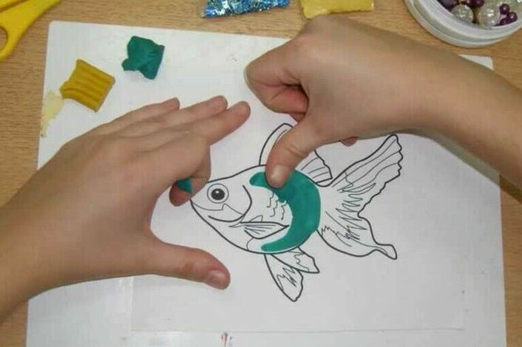

1. Скатывание колбасок. Например: вы рисуете машинку. Сначала выбираем фон. Затем – карандашный набросок. Далее выбираем пластилин, который будет *«выгодно»* смотреться на выбранном вами фоне. Раскатываем пластилиновые колбаски нужной длины и толщины, и этими колбасками выкладываем контур машины *(черным - колеса, кузов – зеленым и т. д.)*. Подключаем фантазию и вкус.

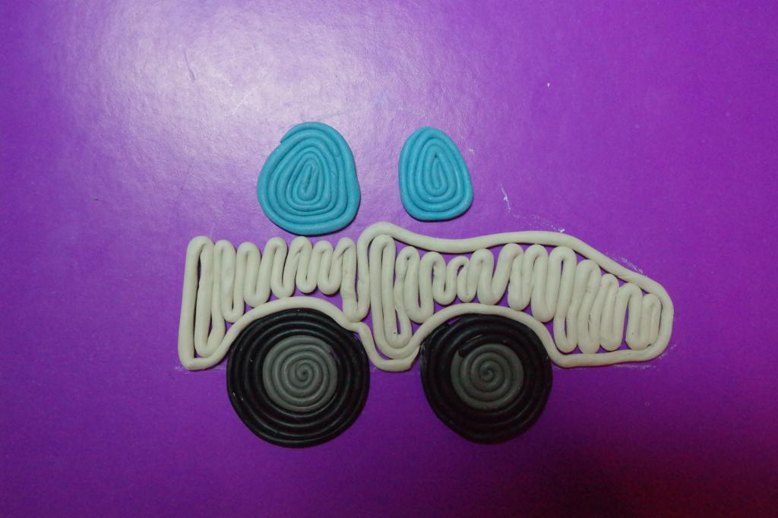

1. Шарики - горошины. Этот метод *«раскрашивания»* делает рисунок объемным, очень оживляет. Особенно рекомендую его использовать при предметном изображении. Например: *«Дары осени»*. Трафарет или набросок фрукта или овоща. Плоскость карандашного рисунка заполняется шариками *(величина выбирается автором)*. Для крепости соединения с картоном пластилин надо слегка придавливать.

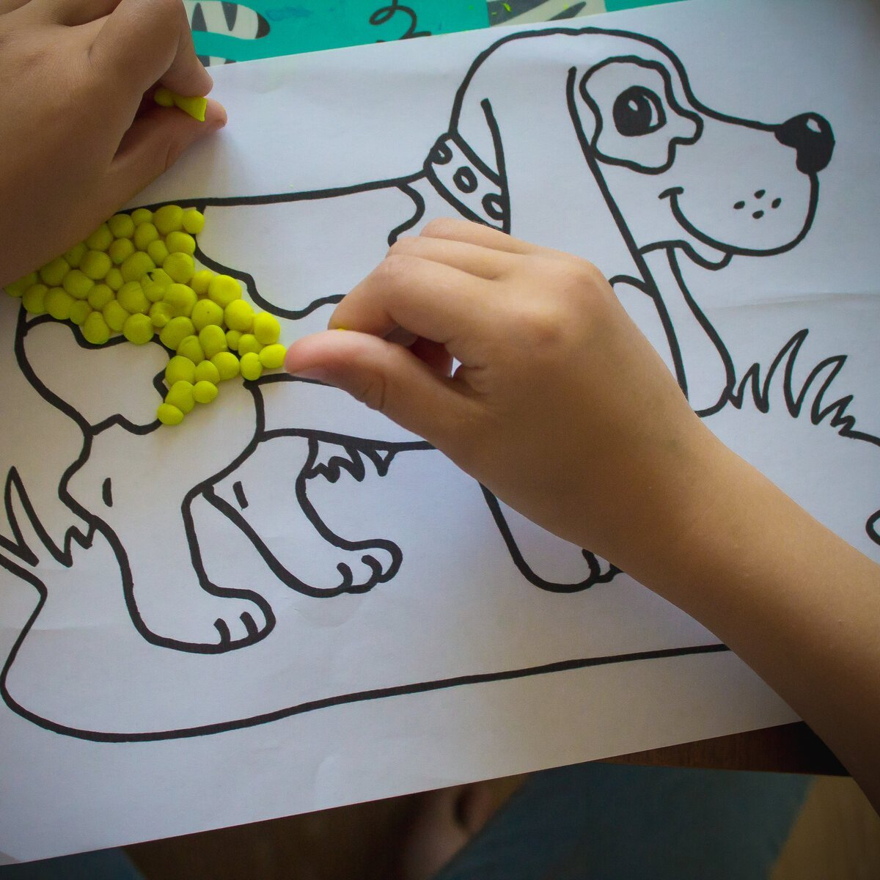

Таким образом, пластилинография – это универсальный метод развития эстетического вкуса, мелкой моторики пальцев, творческих способностей дошкольников любого возраста.

Желаю творческих успехов.